KL3-20240413

Klas3（11:00-12:15）

2024年4月13日 中文1-6
- 中文1-6认读游戏
- 背诵第33页《小鸟自由地飞》 https://www.youtube.com/watch?v=Owa_Xx9KBlU
Alyssia-王晨瑜-泰然
- 练习册B第36页星期四第3题：朗读背诵：
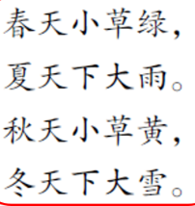
王晨瑜-Alyssia-泰然背诵

- 练习册B第38-41页 (新版第37-41页) 星期五，
Alyssia-叶光明-泰然-郭颖琳-王晨依-王晨瑜
- 听写第6课13个汉字： Alysia-王晨瑜-泰然-叶光明-郭颖琳达标

作业：
1、继续背诵第33页《小鸟自由地飞》https://www.youtube.com/watch?v=Owa_Xx9KBlU
2、第34-35页综合练习二

